Муниципальное дошкольное образовательное учреждение Детский сад «Солнышко» р.п. Пачелма 2020 год.

Консультация для воспитателей
«Организация работы по патриотическому воспитанию с детьми дошкольного возраста»

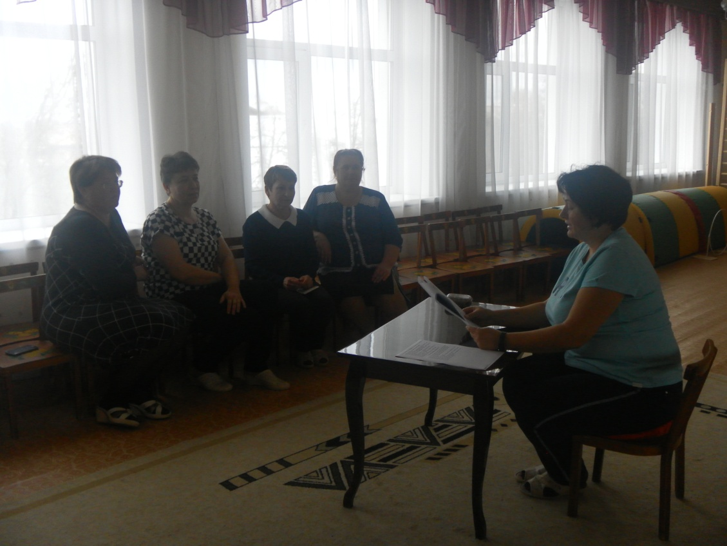

Подготовила и провела
старший воспитатель
Хохлова Н.В.

Большая роль по нравственному воспитанию отводится созданию условий, разнообразию приемов и методов в работе с детьми. Начинать работу по патриотическому воспитанию нужно с создания для детей теплой, уютной атмосферы. Каждый день ребенка в детском саду должен быть наполнен радостью, улыбками, добрыми друзьями, веселыми играми.
Во время работы с детьми по нравственно- патриотическому воспитаниюрешаются следующие задачи:
• воспитание у ребенка любви и привязанности к своей семье, дому,
детскому саду, улице, городу;
• формирование бережного отношения к природе и всему живому;
• воспитание уважения к труду;
• развитие интереса к русским традициям и промыслам;
• формирование элементарных знаний о правах человека;
• расширение представлений о городах России;
• знакомство детей с символами государства (герб, флаг, гимн);
• развитие чувства ответственности и гордости за достижения страны;
• формирование толерантности, чувства уважения к другим народам, их
традициям.
Данные задачи решаются во всех видах детской деятельности: на занятиях, в играх, в труде, в быту — так как воспитывают в ребенке не только патриотические чувства, но и формируют его взаимоотношения со взрослыми и сверстниками. В детские годы формируются основные качества человека, поэтому важно напитать восприимчивую душу ребенка возвышенными человеческими ценностями, зародить интерес к истории России. Образовательную деятельность с воспитанниками проводить с использованием наглядного материала, в игровой форме. Использование игровых приемов повышает познавательную активность детей, создает эмоциональную атмосферу. Важно, чтобы дети воспринимали материал,
активно думали. Этому способствуют такие методические приемы, как сравнение, вопросы, индивидуальные задания, обращения к опыту детей, дидактические игры.
Методы, используемые в работе с детьми по нравственно- патриотическому воспитанию самые разнообразные и строятся на принципе от близкого к далекому, от простого к сложному. Также нужно учитывать психологические особенности детей (эмоциональное восприятие окружающего, образность и конкретность мышления, глубина и обостренность первых чувств, отсутствие в полной мере «чувства истории», понимание социальных явлений и др.).
Обязательно нужно связывать воспитательно-образовательную работу с окружающей общественной жизнью и теми ближайшими и доступными объектами, которые окружают ребенка.
В работе по нравственно- патриотическому воспитанию можно использовать различные технологии:
• игровые,
• информационные,
• коммуникативные,
• проблемные,
• развивающего обучения,
• проектные,
• ИКТ.
Метод проектов один из перспективных методов, способствующих решению проблемы патриотического воспитания, развивающий познавательный интерес, формирующий навыки сотрудничества. Основная его цель – развитие свободной творческой личности ребенка, возможность почувствовать себя исследователем, объединить детей, родителей. Использование информационно-коммуникационных технологий –актуальное и эффективное средство для патриотического воспитания
дошкольников. Информационно-коммуникационные технологии используем при рассматривании наглядного материала, просмотре мультимедийных презентаций, мультфильмов, прослушивании песен и стихов и др.
Основными методами патриотического воспитания в младшей группе выступают:
• организация жизненных и игровых ситуаций, дающих возможность
осваивать опыт доброжелательного отношения к близким, взрослым;
• инсценировок с игрушками, демонстрирующими образцы
взаимоотношений в детском саду и в семье;
• наблюдение за отношением взрослых в детском саду;
• хороводные игры, игры-имитации;
• чтение стихов, потешек, сказок на тему доброты, любви к родителям;
• рассматривание иллюстраций, сюжетных картинок с изображением
семьи, предлагает назвать членов семьи, их действия, выделить общее
радостное настроение;
• рассматривание семейных фотографий и др.
В средней группе вовлекать детей в разговор о семье, семейных событиях. Рассматривая семейные фотографии, обращать внимание на черты их сходства с родителями, в семье все заботятся друг о друге. Увлекают детей игры на семейные темы, где разыгрываются различные сюжеты из жизни. Знакомить воспитанников со стихами, песенками, в которых отражаются события из жизни семьи, труд родителей. Организовать ситуации «добрых дел»: в подарок родителям сделать коллективную аппликацию, подарить рисунки. В старшем дошкольном возрасте у детей закладываются основы гражданственности, развивается интерес к Родине на эмоционально-чувственном уровне.
В старшей группе используются такие методические приемы патриотического воспитания, как:
• этические беседы о городе, родной стране, мире;
• экскурсии, наблюдения за деятельностью людей и общественными
событиями;
• рассматривание иллюстраций об особенностях природы России,
разных стран;
• знакомство с элементами национальной культуры;
• обсуждение и составление рассказов о профессиях родителей и
горожан.
В работе с детьми подготовительной к школе группы применяются
следующие методы:
• знакомство с российской символикой;
• игра-путешествие по городу, где вместе создают карту города,
отражая на ней достопримечательности;
• рассматривание иллюстраций к сказкам народов России;
• стимулировать к собиранию коллекций и мини-музеев;
• придумывание сказок и историй о достопримечательностях родного
города;
• совместная деятельность с детьми с картами и схемами;
• рассказ воспитателя об истории города, об архитектурных
сооружениях, легенд, мифов.
Важно использовать все виды фольклора (сказки, песенки, пословицы, поговорки и т. д.). В устном народном творчестве как нигде сохранились особенные черты русского характера, присущие ему нравственные ценности, представления о добре, красоте, правде, храбрости, трудолюбии. Большое место в приобщении детей к народной культуре занимают народные праздники и традиции, в которых отражаются накопленные веками тончайшие наблюдения за характерными особенностями времен года, погодными изменениями, поведением птиц, насекомых, растений, связанных с трудом и различными сторонами общественной жизни человека. Очень важно ознакомить детей с народной декоративной росписью способной увлечь ребят национальным изобразительным искусством. Используя предлагаемые формы и методы патриотического воспитания, покажем детям красоту своего родного города, познакомим с талантом русского народа, научим детей любить свой город и свою страну, и гордиться тем, что они живут в такой прекрасной стране, как Россия. Нравственно-патриотическое воспитание ребенка — сложный педагогический процесс. В основе его лежит развитие нравственных чувств. Формирование патриотических чувств проходит эффективнее, если детский сад устанавливает тесную связь с семьй. Необходимость подключения семьи к процессу ознакомления дошкольников с социальным окружением объясняется особыми педагогическими возможностями, которыми обладает семья и которые не может заменить дошкольное учреждение: любовь и привязанность к детям, эмоционально-нравственная насыщенность отношений, их общественная, а не эгоистическая направленность и др. Вс это создат благоприятные условия для воспитания высших нравственных чувств.
В работе с родителями можно использовать разнообразные формы и методы:
• КВН;
• «Круглый стол»;
• семинары – практикумы;
• посиделки;
• конкурсы;
• выставки;
• походы;
• игровые программы;
• родительские собрания.
В нравственно-патриотическом воспитании особенное значение имеет пример взрослых, близких людей. На конкретных примерах, фактах из жизни членов семьи необходимо проводить работу по ознакомлению с родным краем, начиная с того, что принято назвать «малой Родиной» и постепенно переходя к таким категориям как Отечество, «долг перед Родиной» и т. д. Успеха в патриотическом воспитании можно достигнуть только, если сами взрослые будут знать и любить историю своей страны, своего города. Они должны уметь отобрать те знания, которые доступны детям дошкольного возраста, то, что может вызвать у детей чувство восторга и гордости. Но никакие знания не дадут положительного результата, если взрослый сам не будет восторгаться своей страной, своим народом, своим городом. При рождении ребенок - чистый лист, рисуй на нем, что хочешь. Вот и оставляют на этом листе свой след все, кто соприкасался с ребенком. Хорошо, если те, с кем общается маленький человек, умные, добрые, высоконравственные люди. Используя предлагаемые формы и методы патриотического воспитания, покажем детям красоту своего родного города, познакомим с талантом русского народа, научим детей любить свой город и свою страну, и гордиться тем, что они живут в такой прекрасной стране, как Россия.

